

НАЦІОНАЛЬНИЙ ТЕХНІЧНИЙ УНІВЕРСИТЕТ УКРАЇНИ

«КИЇВСЬКИЙ ПОЛІТЕХНІЧНИЙ ІНСТИТУТ»

ФАКУЛЬТЕТ ПРИКЛАДНОЇ МАТЕМАТИКИ

**Кафедра системного програмування і спеціалізованих комп’ютерних систем**

**Лабораторна робота №6**

з дисципліни

**«Структури даних та алгоритми»**

Тема: **«Алгоритм обходу двовимірних масивів»**

Виконав: студент І курсу

ФПМ групи КВ-61

Бідяк М.А.

Перевірила:_________________

Київ – 2016

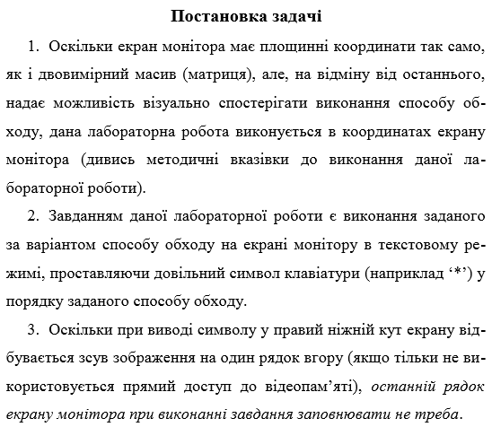

**1.Завдання варіанту #2.**

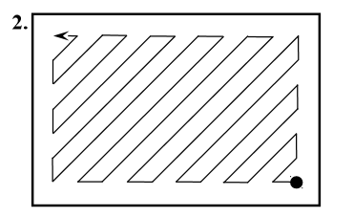

**2.Текст першої програми.**

#include <stdio.h> // needed for printf()

#include <stdlib.h> // needed for system()

#include <unistd.h> // needed for usleep()

#include <conio.h> // needed for getch()

void gotoxy (int row, int col)

// Moving cursor to (row, column) position of the screen

{

printf("\033[%d;%dH", row, col);

}

int main()

{

int i,j;

const int M=25, N=80; // Size of the screen area

const int d=5000;

system("cls"); // Clearing screen

// ALGORITHM START

i=M;j=N;

int z=-1;

int k=-1;

do{

if((i==M)||(i==0)){

gotoxy(i,j);

printf("*");

usleep(d);

if((j!=N)&&(j!=0)) j--;

else i--;

z=-z; }

else{

if((j==N)||(j==0)){

gotoxy(i,j);

printf("*");

usleep(d);

i--;

z=-z;}}

gotoxy(i,j);

printf("*");

usleep(d);

if((i==0)&&(j==0)) k=1;

j=j-z;

i=i+z;

}while(k!=1);

_getch();

return 0;

}

**3. Тестування першої програми.**

